Логопед рекомендует - 15 советов родителям
СОВЕТ 1 – Развитию речи способствует ранний отказ от пустышки. Пустышки относительно безвредны на первом году жизни крохи. Если давать их и после этого срока, зубки и язычок начинают занимать неправильное положение во рту, может образоваться щель или сформироваться неправильный прикус. Пострадает и произношение.
СОВЕТ 2 – Развитие речи ускорит переход к твёрдой пище (для правильного формирования челюсти и уклада языка).
СОВЕТ 3 – Озвучивайте любую ситуацию. С рождения малыш воспринимает звуки окружающего мира и речь людей (особенно мамы). Даже если вы молчаливы от природы – все равно говорите с ребенком. Недостаток общения может значительно задержать развитие речи. Ребенок легче понимает обращенную речь, если она объясняет то, что происходит с ним и вокруг него. Поэтому сопровождайте свои действия словами.
СОВЕТ 4 – Уважайте попытки ребенка говорить. Встречается крайность – слишком активные взрослые, которые за ребёнка всё спросят, ответят, сделают. Давайте малышу выговориться, с интересом выслушивая его.
СОВЕТ 5 – Не говорите в пустоту, смотрите ребенку в глаза. Это особенно важно, если ваш кроха чрезмерно активный, постоянно двигается.
СОВЕТ 6 – Не сюсюкайте! То, что слышит ребенок от окружающих, является для него речевой нормой. Если постоянно говорить, к примеру, «какой ты у меня хоЛЁшенький», то ребёнок так и будет говорить. Сюсюканье тормозит речевое и психическое развитие.
СОВЕТ 7 – Нечёткая речь может появиться у детей, если окружающие его люди быстро говорят. Малыш просто не успевает расслышать слово или фразу. Речь взрослых сливается в невоспринимаемую массу звуков. Сначала страдает понимание речи – ребенок не улавливает, что от него хотят. А позже начинает говорить смазанно. Возможно появление заикания, так как ребёнок старается копировать ускоренный темп речи взрослых. Поэтому говорите размеренно, четко.
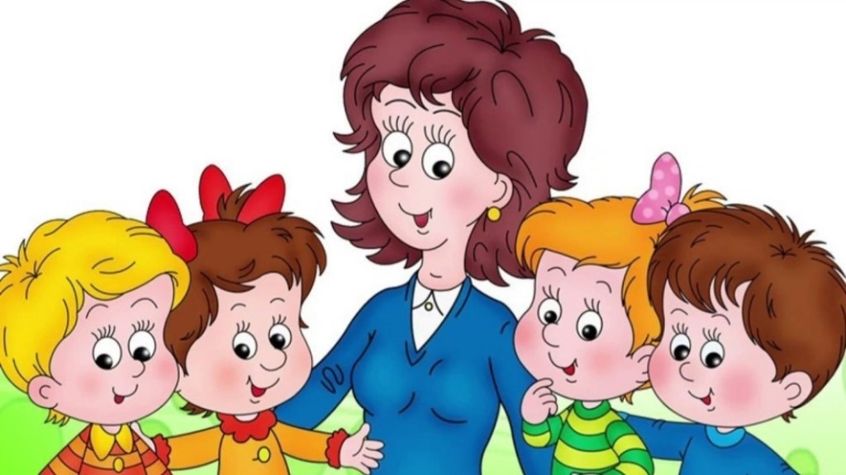
СОВЕТ 8 – То же, но по-разному. Повторяйте много раз одно и то же слово, фразу (меняя порядок слов). Чтобы ребенок усвоил новое слово, употребляйте его не единожды и в разных контекстах.
СОВЕТ 9 – Способствует развитию речи и эмоциональное пересказывание сказок, обязательно сопровождающееся движением (как зайка прыгает, как лисичка крадётся, как ёжик пыхтит и т.п.).
СОВЕТ 10 – Уделите внимание развитию общей и кистевой моторики (центры речи и движения руки расположены в коре мозга рядом, будет работать рука – раздражение в мозге затронет центр речи, простимулирует его работу); игры с мячом, чтобы работал весь плечевой пояс.
СОВЕТ 11 – Рисование на вертикальной поверхности (рулон обоев на дверь) двумя руками одновременно, чтобы стимулировать работу обоих полушарий. Рисовать и комментировать, например, «мы рисуем дождик. Кап-кап-кап» и т. д.
СОВЕТ 12 – Оберегайте физическое и психическое здоровье ребенка. Часто болеющие дети и дети с неустойчивой психикой больше подвержены речевым расстройствам. Важны закаливание и положительная атмосфера в семье. Привычку выяснять отношения при ребёнке нужно искоренять, избегать совместного просматривания фильмов ужасов и пр.
СОВЕТ 13 – Будьте терпеливы, снисходительны и … осторожны. Если ребенок неверно произносит звуки, не смейтесь, не повторяйте неправильное произношение. Побуждайте ребенка послушать правильное произнесение и попытаться его повторить.
СОВЕТ 14 – ТОЛЬКО ВЫ!
Помните: только вы способны помочь ребенку развиваться гармонично. Не забывайте активно радоваться его успехам, чаще хвалите своего малыша.

